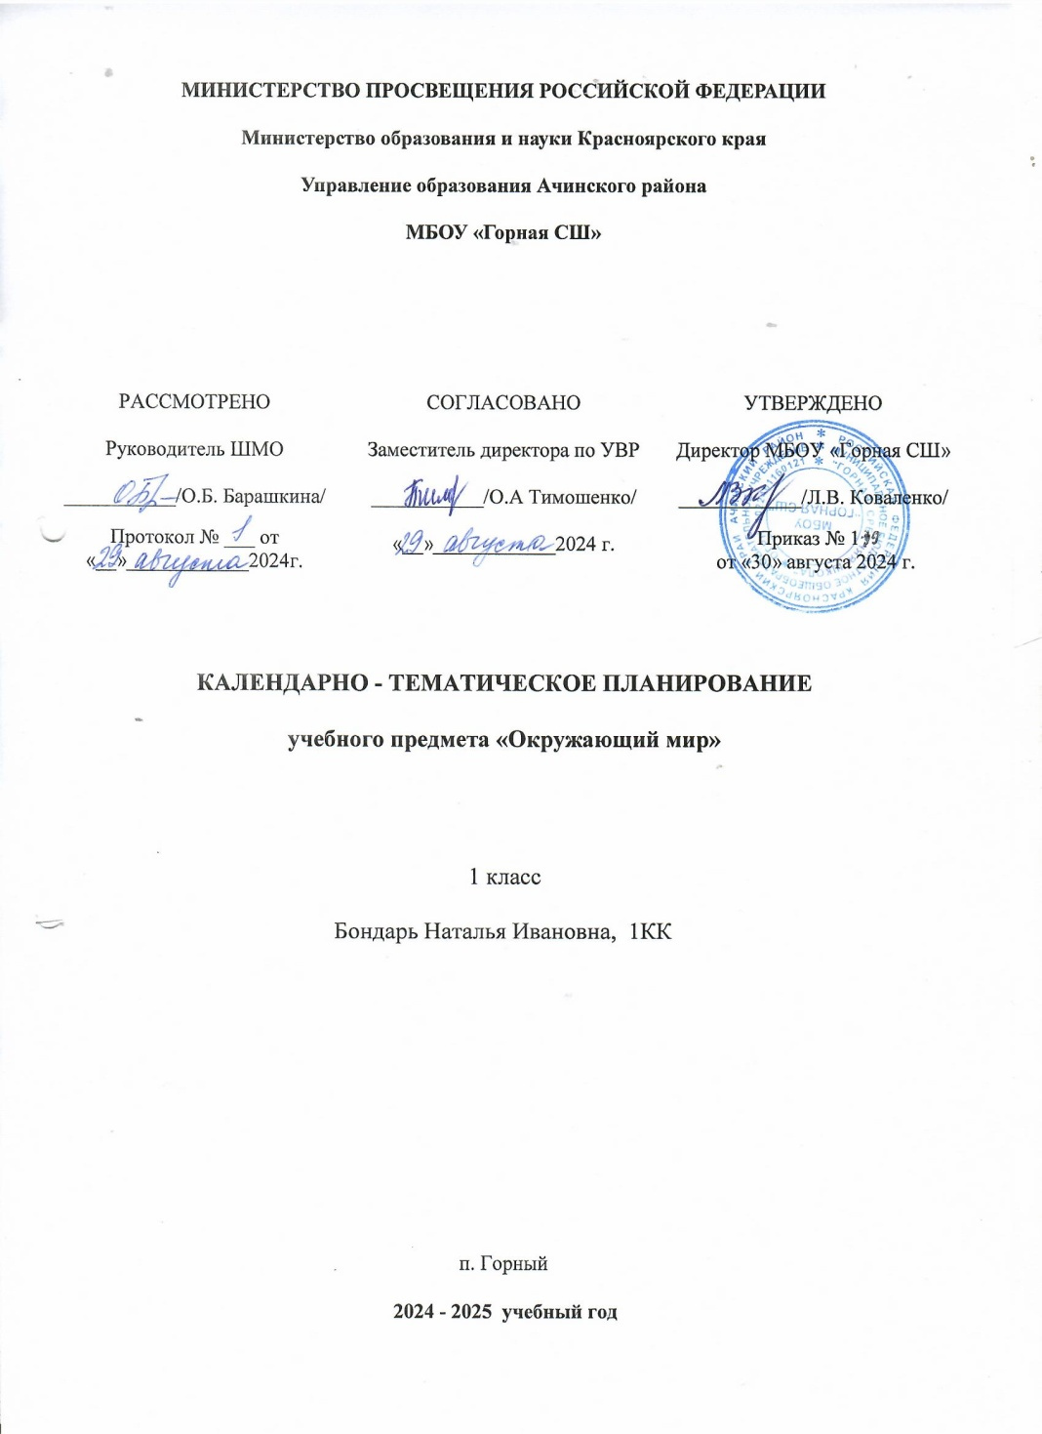

**ТЕМАТИЧЕСКОЕ ПЛАНИРОВАНИЕ**

**1 КЛАСС**

|  |  |  |  |  |  |
| --- | --- | --- | --- | --- | --- |
| **№ п/п** | **Наименование разделов и тем программы** | **Количество часов** | | | **Электронные (цифровые) образовательные ресурсы** |
| **Всего** | **Контрольные работы** | **Практические работы** |
| **Раздел 1.** **Человек и общество** | | | | | |
| 1.1 | Школа. Школьная жизнь. | 3 |  |  | <http://nachalka.info> |
| 1.2 | Семья. Взаимоотношения и взаимопомощь в семье. | 2 |  |  | <http://nsc.1september.ru> |
| 1.3 | Россия - наша Родина. | 11 |  |  | <http://elementy.ru/email> |
| Итого по разделу | | 16 |  | | |
| **Раздел 2.** **Человек и природа** | | | | | |
| 2.1 | Природа - среда обитания человека. Взаимосвязи между человеком и природой. | 13 |  |  | <http://elementy.ru/email> |
| 2.2 | Растительный мир. Растения ближайшего окружения. | 9 |  |  | <http://plant.geoman.ru> |
| 2.3 | Мир животных. Разные группы животных. | 15 |  |  | <http://animal.geoman.ru> |
| Итого по разделу | | 37 |  | | |
| **Раздел 3.** **Правила безопасной жизнедеятельности** | | | | | |
| 3.1 | Режим дня школьника. | 3 |  |  | <http://www.uchportal.ru> |
| 3.2 | Безопасность в быту, безопасность пешехода, безопасность в сети Интернет | 4 |  |  | <http://www.uchportal.ru> |
| Итого по разделу | | 7 |  | | |
| Резервное время | | 6 |  |  |  |
| ОБЩЕЕ КОЛИЧЕСТВО ЧАСОВ ПО ПРОГРАММЕ | | 66 | 0 | 0 |  |

**ВАРИАНТ 1. ПОУРОЧНОЕ ПЛАНИРОВАНИЕ ДЛЯ ПЕДАГОГОВ, ИСПОЛЬЗУЮЩИХ УЧЕБНИК ОКРУЖАЮЩИЙ МИР, 1-4 КЛАСС, В 2 ЧАСТЯХ, ПЛЕШАКОВ А.А.**

**1 КЛАСС**

|  |  |  |  |  |  |  |
| --- | --- | --- | --- | --- | --- | --- |
| **№ п/п** | **Тема урока** | **Количество часов** | | | **Дата изучения** | **Электронные цифровые образовательные ресурсы** |
| **Всего** | **Контрольные работы** | **Практические работы** |
| 1 | Мы – школьники. Адрес школы. Знакомство со школьными помещениями | 1 |  |  | 3.09 | <https://resh.edu.ru/subject/lesson/5958/start/104569/> |
| 2 | Наша страна – Россия, Российская Федерация. Что такое Родина? | 1 |  |  | 5.09 | <https://resh.edu.ru/subject/lesson/5091/start/118888/> |
| 3 | Наша Родина: от края и до края. Символы России | 1 |  |  | 10.09 | <https://iu.ru/video-lessons/983ad6a6-401d-42a5-9b12-057623d1e631> |
| 4 | Народы России. Народов дружная семья | 1 |  |  | 12.09 | <https://resh.edu.ru/subject/lesson/5091/start/118888/> |
| 5 | Путешествие по родному краю | 1 |  |  | 17.09 |  |
| 6 | Отражение в предметах декоративного искусства природных условий жизни и традиций народов РФ | 1 |  |  | 19.08 | <https://resh.edu.ru/subject/lesson/5091/start/118888/> |
| 7 | Столица России ‒ Москва. Достопримечательности Москвы | 1 |  |  | 24.09 | <https://resh.edu.ru/subject/lesson/5164/start/273959/> |
| 8 | Что такое окружающий мир? Что природа даёт человеку? | 1 |  |  | 26.09 | <https://iu.ru/video-lessons/2e182dda-b204-48d4-a2a5-8fd39b6a8133> |
| 9 | Объекты живой природы. Сравнение объектов неживой и живой природы: выделение различий | 1 |  |  |  | <https://iu.ru/video-lessons/0a12552a-3fc6-4aa0-8713-fa3369dc6234> |
| 10 | Дикорастущие и культурные растения вокруг нас. Сходство и различия дикорастущих и культурных растений | 1 |  |  |  | <https://resh.edu.ru/subject/lesson/3610/start/154046/> |
| 11 | Явления и объекты неживой природы | 1 |  |  |  | <https://iu.ru/video-lessons/0a12552a-3fc6-4aa0-8713-fa3369dc6234> |
| 12 | Природа и человек. Природные материалы и изделия из них. Наше творчество | 1 |  |  |  | <https://iu.ru/video-lessons/62fc0a30-4350-40e2-b738-9d391e2abdaf> |
| 13 | Что мы знаем о растениях? Что общего у разных растений? | 1 |  |  |  | <https://iu.ru/video-lessons/8109edd1-6631-4a13-8374-052a83838684> |
| 14 | Части растения. Название, краткая характеристика значения для жизни растения | 1 |  |  |  | <https://iu.ru/video-lessons/8109edd1-6631-4a13-8374-052a83838684> |
| 15 | Комнатные растения. Растения в твоём доме: краткое описание | 1 |  |  |  | <https://resh.edu.ru/subject/lesson/3610/start/154046/> |
| 16 | Как мы ухаживаем за растениями (практическая работа) | 1 |  | 1 |  |  |
| 17 | Разнообразие растений: узнавание, называние, краткое описание | 1 |  |  |  | <https://iu.ru/video-lessons/10e8273a-de65-42c6-b8fc-53c8ee23f72a> |
| 18 | Особенности лиственных растений: узнавание, краткое описание. Лиственные растения нашего края | 1 |  |  |  | <https://resh.edu.ru/subject/lesson/4043/start/117455/> |
| 19 | Особенности хвойных растений: узнавание, краткое описание. Хвойные растения нашего края | 1 |  |  |  | <https://resh.edu.ru/subject/lesson/3610/start/154046/> |
| 20 | Мир животных: насекомые (узнавание, называние). Главная особенность этой группы животных | 1 |  |  |  | <https://resh.edu.ru/subject/lesson/3940/start/154258/> |
| 21 | Насекомые: сравнение, краткое описание внешнего вида | 1 |  |  |  | <https://resh.edu.ru/subject/lesson/3940/start/154258/> |
| 22 | Какие звери живут в морях и океанах? Морские звери: узнавание, называние, краткое описание | 1 |  |  |  | <https://iu.ru/video-lessons/bb301165-36be-4f7e-9dfd-af44a99792d4> |
| 23 | Мир животных: рыбы пресных и солёных водоёмов (сравнение, краткое описание) | 1 |  |  |  | <https://resh.edu.ru/subject/lesson/4001/start/106306/> |
| 24 | Мир животных: птицы (узнавание, называние). Главная особенность этой группы животных | 1 |  |  |  | <https://iu.ru/video-lessons/bb301165-36be-4f7e-9dfd-af44a99792d4> |
| 25 | Где обитают птицы, чем они питаются. Птицы: сравнение места обитания, способа питания | 1 |  |  |  | <https://resh.edu.ru/subject/lesson/4001/start/106306/> |
| 26 | Мир животных: звери (узнавание, называние, сравнение, краткое описание) | 1 |  |  |  | <https://iu.ru/video-lessons/bb301165-36be-4f7e-9dfd-af44a99792d4> |
| 27 | Мир животных: чем похожи все звери: главная особенность этой группы животных. Забота зверей о своих детёнышах | 1 |  |  |  | <https://resh.edu.ru/subject/lesson/3940/start/154258/> |
| 28 | Знакомься: электронные ресурсы школы | 1 |  |  |  |  |
| 29 | Ты – пешеход! | 1 |  |  |  | <https://iu.ru/video-lessons/b25adbd9-6fd4-4bcc-927f-3e031db6ec55> |
| 30 | Знаки дорожного движения | 1 |  |  |  | <https://iu.ru/video-lessons/64c28354-02d3-4f6c-8992-62c2a7a4a64c> |
| 31 | Родной край – малая Родина. Первоначальные сведения о родном крае: название. Моя малая родина | 1 |  |  |  | <https://resh.edu.ru/subject/lesson/5164/start/273959/> |
| 32 | Культурные объекты родного края | 1 |  |  |  |  |
| 33 | Домашние и дикие животные. Различия в условиях жизни | 1 |  |  |  | <https://resh.edu.ru/subject/lesson/3664/start/154781/> |
| 34 | Резервный урок. Повторение изученного по разделу "Человек и общество" | 1 |  |  |  |  |
| 35 | Семья – коллектив. Права и обязанности членов семьи | 1 |  |  |  | <https://iu.ru/video-lessons/37e05727-4c98-472b-97cf-c0295e78882c> |
| 36 | Значение природы в жизни людей | 1 |  |  |  | <https://resh.edu.ru/subject/lesson/5127/conspect/105671/> |
| 37 | Бытовые электрические и газовые приборы: правила безопасного использования. Поведение в экстремальных ситуациях. Номера телефонов экстренных служб | 1 |  |  |  | <https://resh.edu.ru/subject/lesson/4062/start/81551/> |
| 38 | Наблюдение за погодой. Анализ результатов наблюдений | 1 |  |  |  | <https://resh.edu.ru/subject/lesson/4062/start/81551/> |
| 39 | Что такое термометр. Измерение температуры воздуха и воды как способы определения состояния погоды | 1 |  |  |  | <https://resh.edu.ru/subject/lesson/4062/start/81551/> |
| 40 | Практические занятия: измерение температуры воздуха и воды в разных условиях (в комнате, на улице) | 1 |  | 1 |  |  |
| 41 | Резервный урок. Откуда в снежках грязь? | 1 |  |  |  |  |
| 42 | Как живут растения? | 1 |  |  |  | <https://iu.ru/video-lessons/8109edd1-6631-4a13-8374-052a83838684> |
| 43 | Многообразие мира животных. Какие животные живут в нашем регионе? | 1 |  |  |  |  |
| 44 | Времена года: наблюдения за особенностью погоды, жизнью растительного и животного мира осенью | 1 |  |  |  |  |
| 45 | Резервный урок. Откуда берётся и куда девается мусор? | 1 |  |  |  | <https://resh.edu.ru/subject/lesson/3963/start/295927/> |
| 46 | Классный коллектив. Мои друзья – одноклассники. Правила совместной деятельности | 1 |  |  |  | <https://iu.ru/video-lessons/818f4005-e65b-4c76-86ae-8975b5585f05> |
| 47 | Учебный класс. Рабочее место школьника. Режим учебного труда, отдыха | 1 |  |  | 12.03 | <https://iu.ru/video-lessons/c960ef9f-5eb5-4199-8aab-74cda879504a> |
| 48 | Времена года: наблюдения за особенностью погоды, жизнью растительного и животного мира зимой | 1 |  |  |  |  |
| 49 | Мир животных. Где живут белые медведи? | 1 |  |  |  | <https://resh.edu.ru/subject/lesson/4001/start/106306/> |
| 50 | Мир животных. Где живут слоны? | 1 |  |  |  | <https://resh.edu.ru/subject/lesson/4001/start/106306/> |
| 51 | Мир животных. Перелётные и зимующие птицы. Где зимуют птицы? | 1 |  |  |  | <https://resh.edu.ru/subject/lesson/4001/start/106306/> |
| 52 | Декоративное творчество народов, которое воплотилось в одежде, предметах быта, игрушках | 1 |  |  |  |  |
| 53 | Труд людей родного края | 1 |  |  |  |  |
| 54 | Семейные поколения. Моя семья в прошлом и настоящем | 1 |  |  |  | <https://resh.edu.ru/subject/lesson/3632/start/122820/> |
| 55 | Резервный урок. Повторение изученного по разделу "Человек и природа" | 1 |  |  |  |  |
| 56 | Мир животных. Почему мы любим кошек и собак? | 1 |  |  |  | <https://resh.edu.ru/subject/lesson/3664/start/154781/> |
| 57 | Прогулки на природе. Правила поведения в природе | 1 |  |  |  | <https://resh.edu.ru/subject/lesson/4062/start/81551/> |
| 58 | Зачем нужна вежливость? | 1 |  |  |  |  |
| 59 | Режим дня первоклассника. Правильное сочетание труда и отдыха в режиме первоклассника | 1 |  |  |  | <https://iu.ru/video-lessons/c960ef9f-5eb5-4199-8aab-74cda879504a> |
| 60 | Правила здорового питания. Состав пищи, обеспечивающий рост и развитие ребенка 6-7 лет. Правила поведения за столом | 1 |  |  |  | <https://resh.edu.ru/subject/lesson/4002/start/119243/> |
| 61 | Предметы личной гигиены. Закаливание организма солнцем, воздухом, водой. Условия и правила закаливания | 1 |  |  |  | <https://iu.ru/video-lessons/c18093fe-4889-44a3-8fd2-789b4a2ff520> |
| 62 | Времена года: наблюдения за особенностью погоды, жизнью растительного и животного мира весной | 1 |  |  |  |  |
| 63 | Закаливание. Значение закаливания для укрепления здоровья. Средства и правила проведения закаливающих процедур | 1 |  |  |  | <https://resh.edu.ru/subject/lesson/4002/start/119243/> |
| 64 | Труд и быт людей в разные времена года | 1 |  |  |  |  |
| 65 | Кто заботится о домашних животных Профессии людей, которые заботятся о животных. Мои домашние питомцы | 1 |  |  |  | <https://resh.edu.ru/subject/lesson/3664/start/154781/> |
| 66 | Резервный урок. Повторение изученного в 1 классе | 1 |  |  |  |  |
| ОБЩЕЕ КОЛИЧЕСТВО ЧАСОВ ПО ПРОГРАММЕ | | 66 | 0 | 2 |  | |